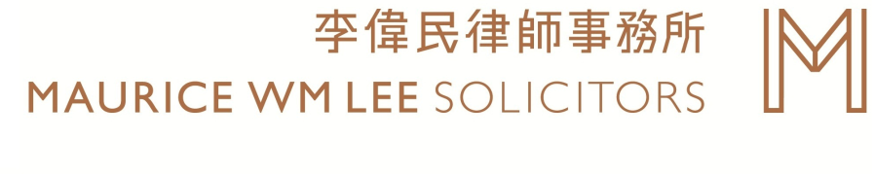

Issue 64/01

2017年農曆過年放假通知
農曆年期間，本所將於2017年1月28日至2月5日放假。
2017年2月6日恢復上班。
恭喜發財!

Chinese New Year Holiday Notice 2017
Our Chinese New Year Holiday is from 28th January to 5th February 2017.

We will work on 6th February 2017.

Kung Hei Fat Choy!

Maurice WM Lee Solicitors
李偉民律師事務所

If you do not wish to receive our newsletter, please contact our Administration Manager at info@wmleehk.com or (852) 2537 5833.
如閣下不欲收取本事務所的通訊，請電郵至info@wmleehk.com或致電(852) 2537 5833與行政經理聯絡。

